Página 6 – Actividad 1
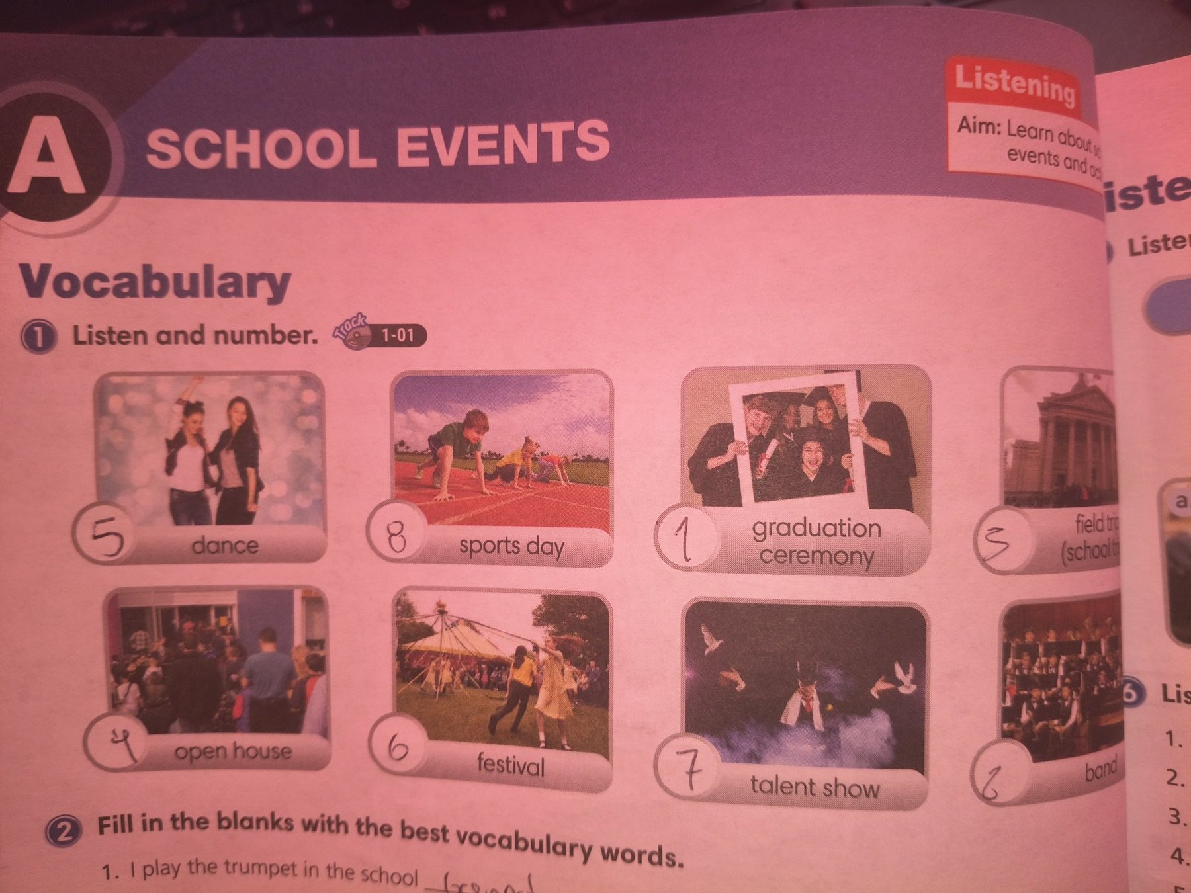

Página 7 – Actividades 5, 7 y 9 (1/2)
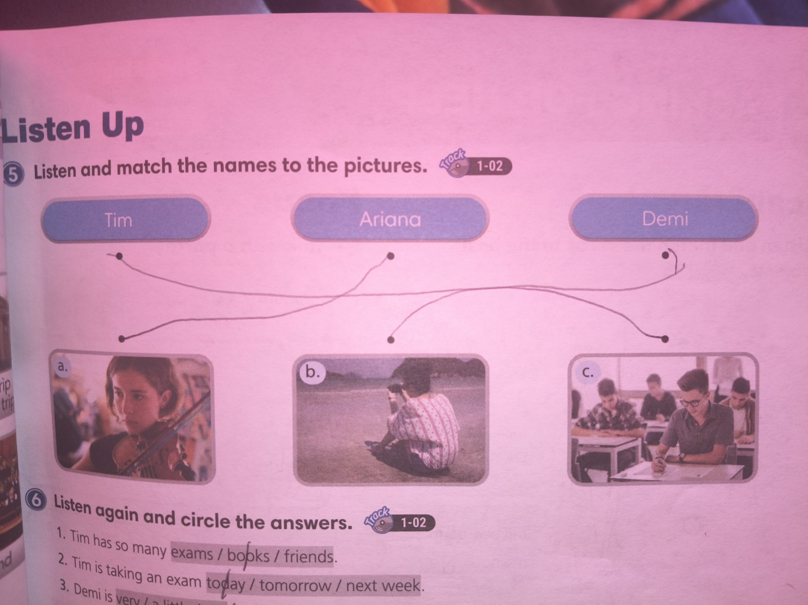

Página 7 – Actividades 5, 7 y 9 (2/2)
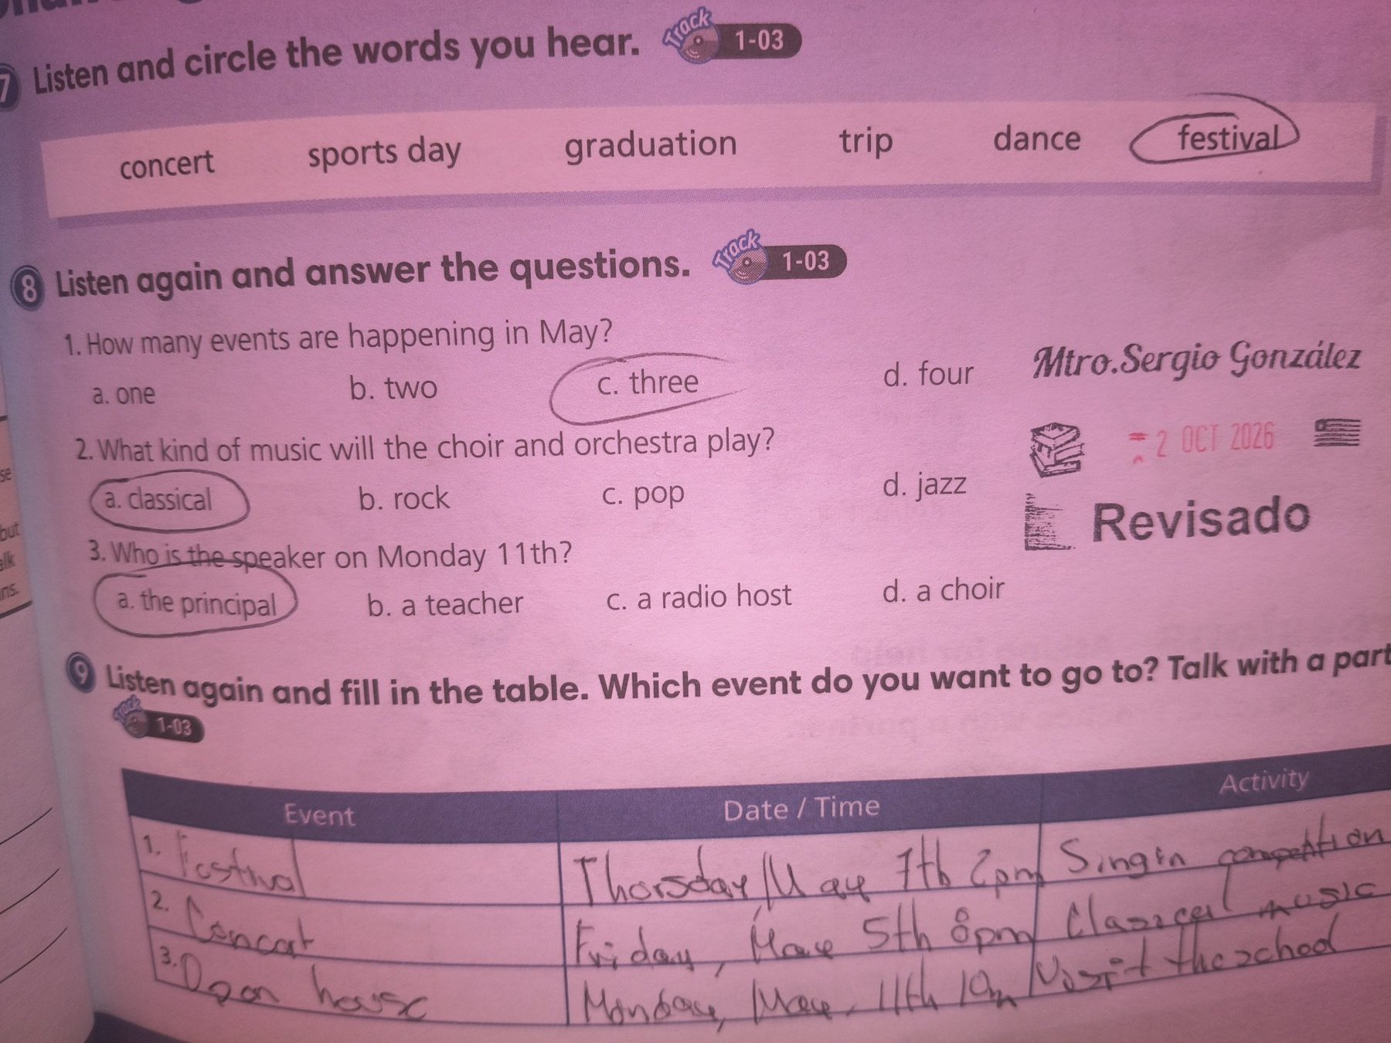

Página 9 – Actividad 5
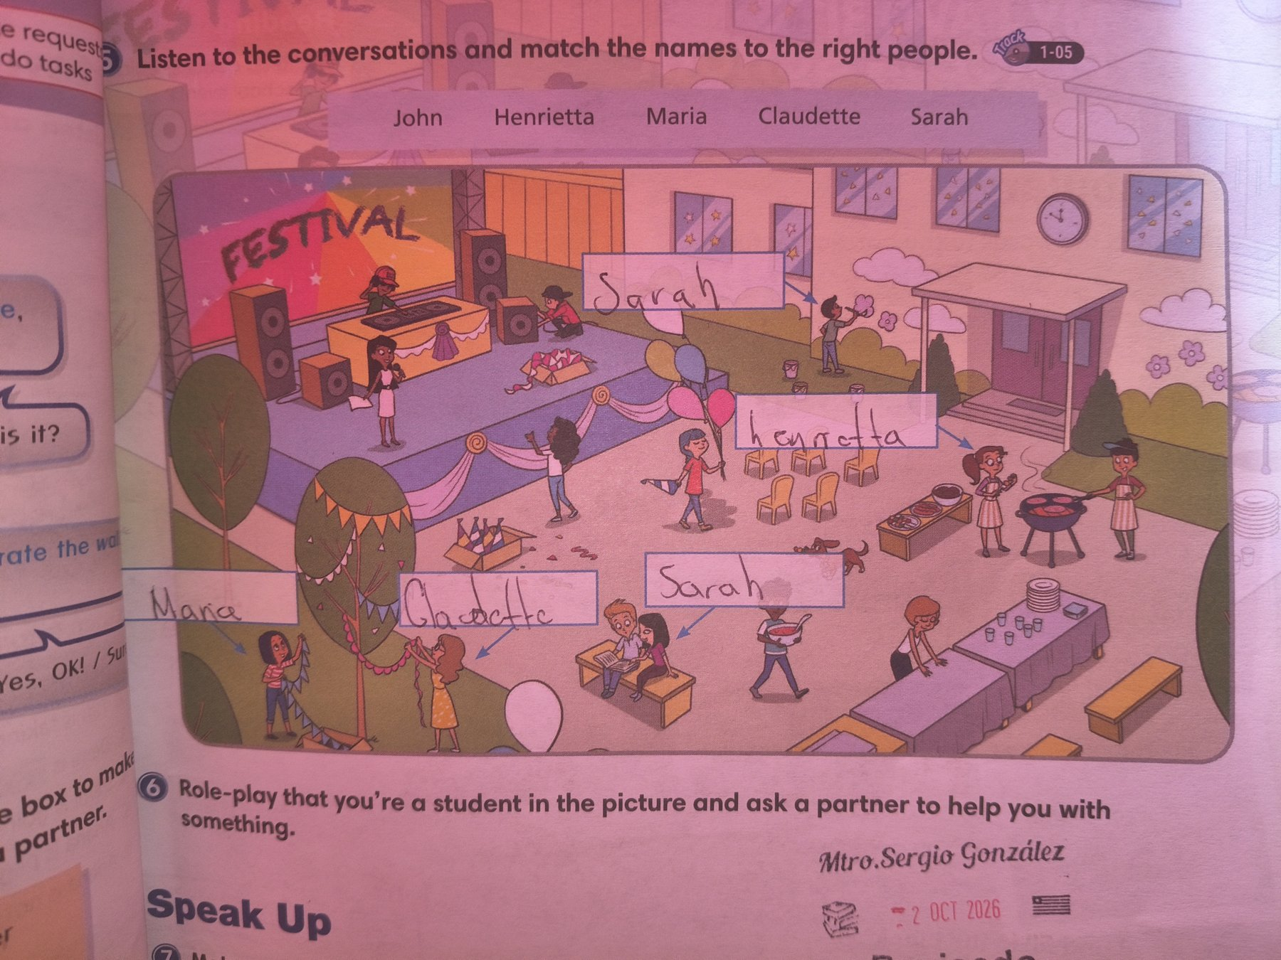

Página 12 – Actividades 1, 2 y 3 (1/2)
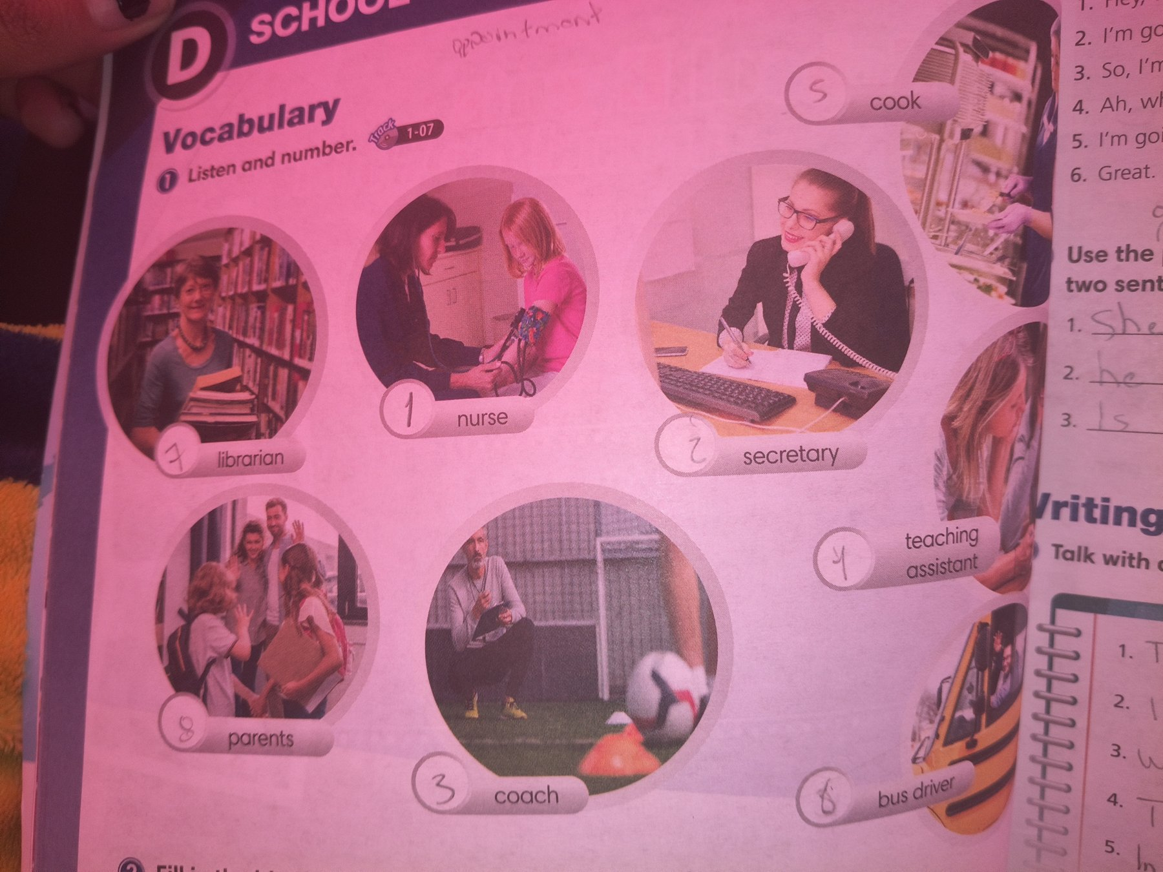

Página 12 – Actividades 1, 2 y 3 (2/2)
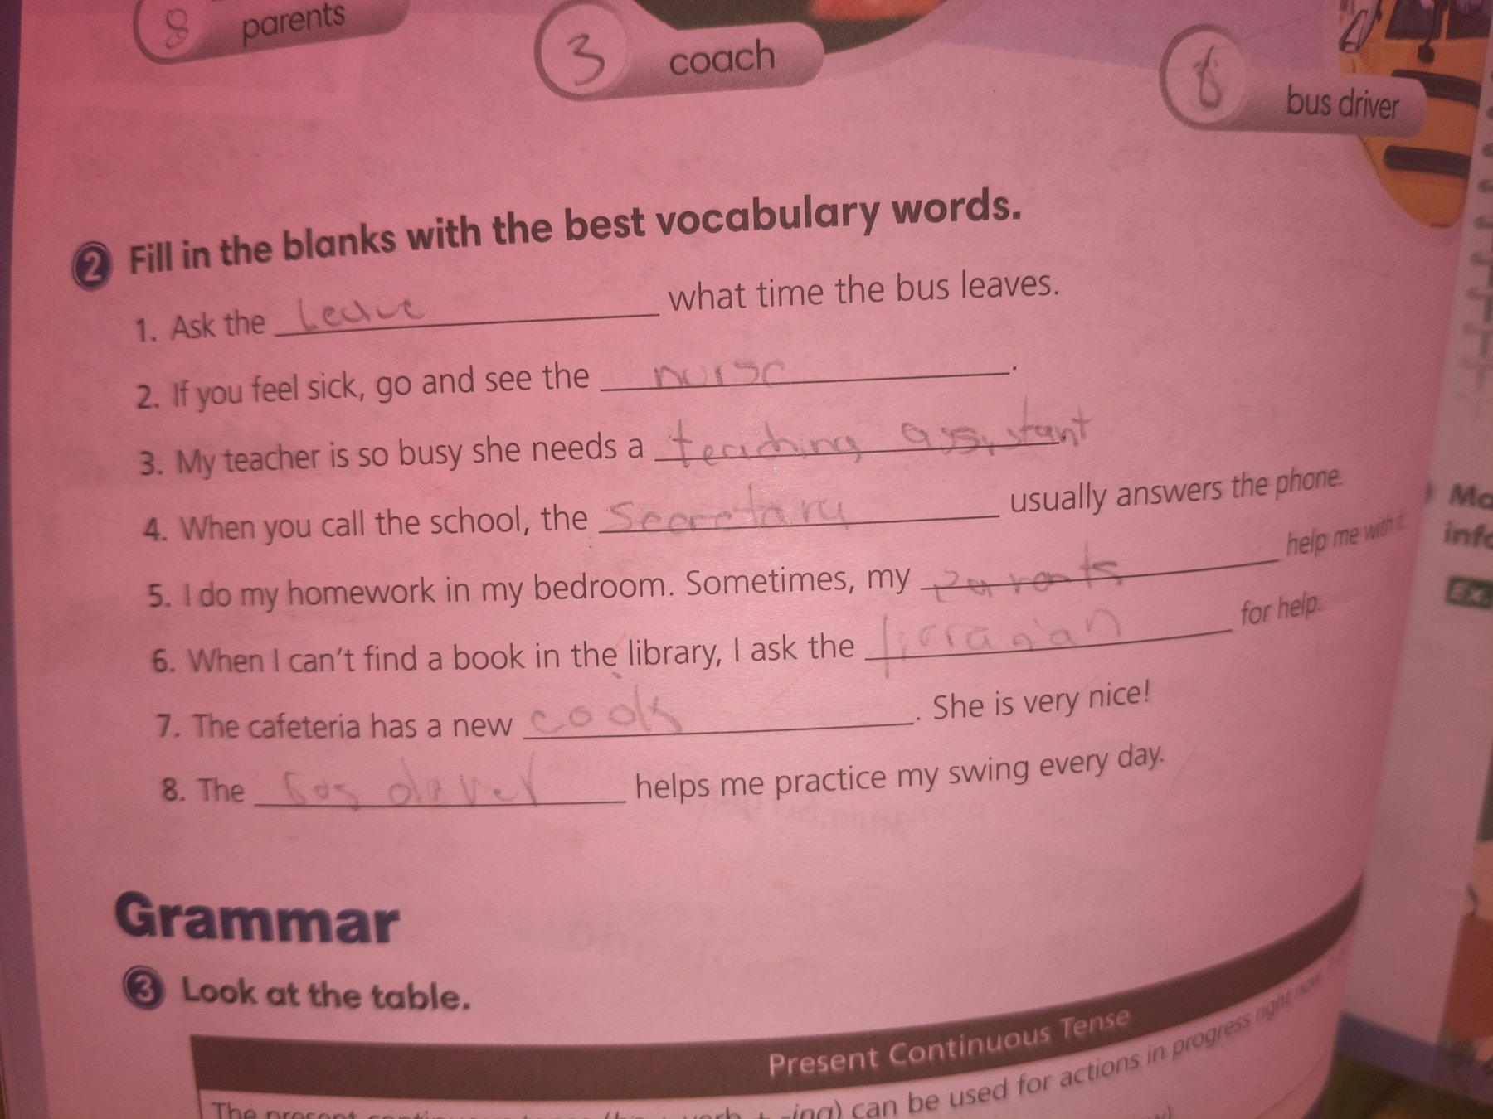

Página 14 – Actividades 1, 2, 3, 4 y 5 (1/2)
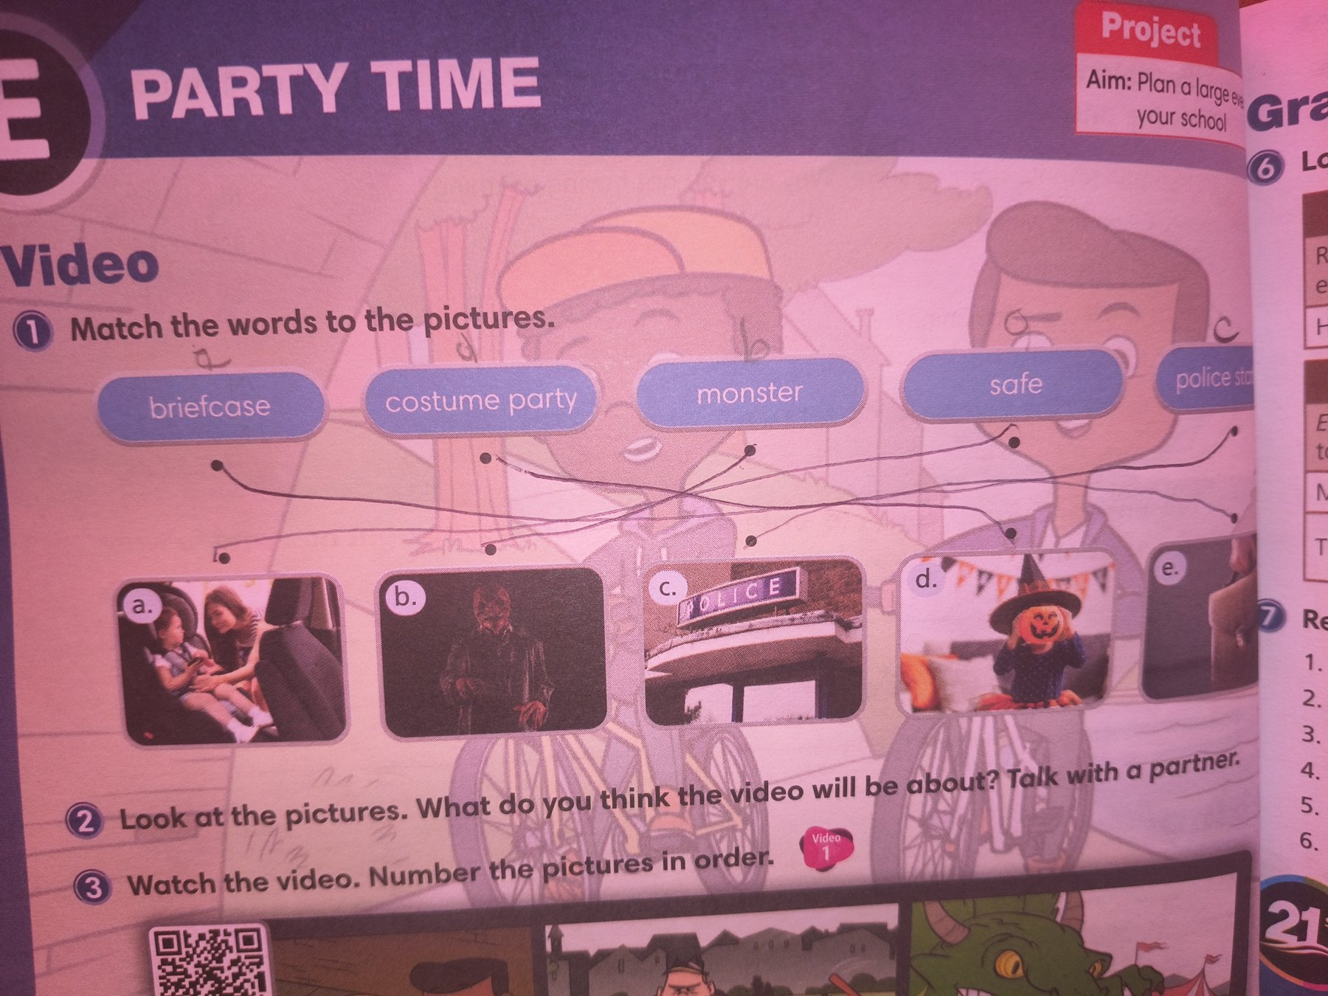

Página 14 – Actividades 1, 2, 3, 4 y 5 (2/2)
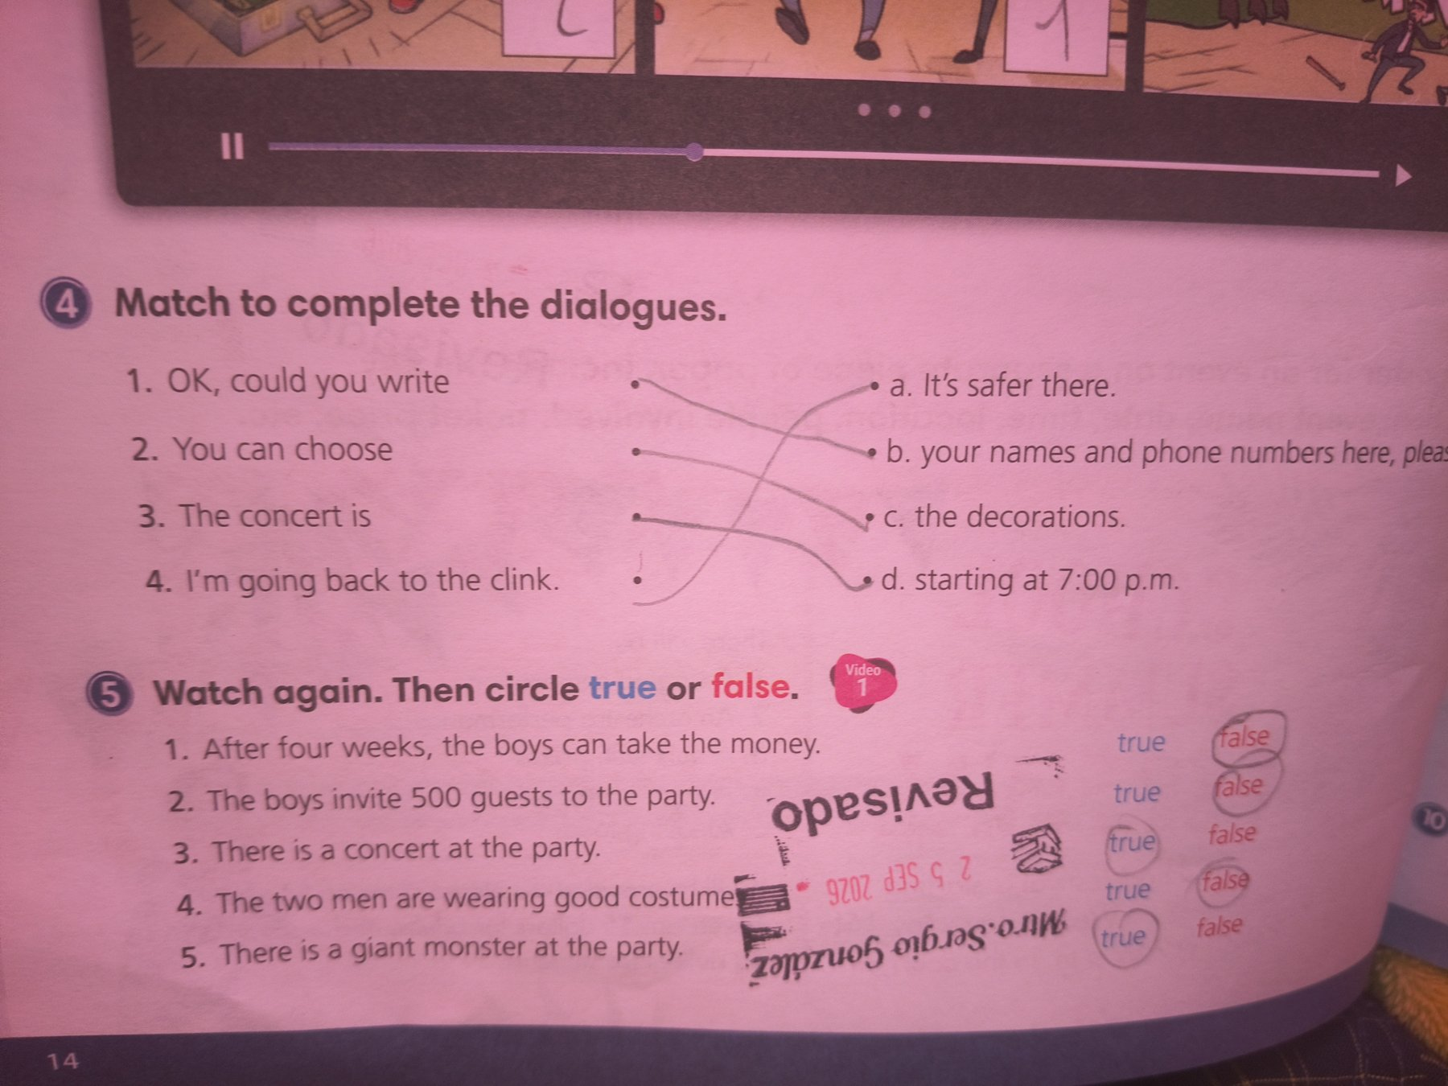

Página 15 – Actividades 6, 7, 8, 9 y 10 (1/2)
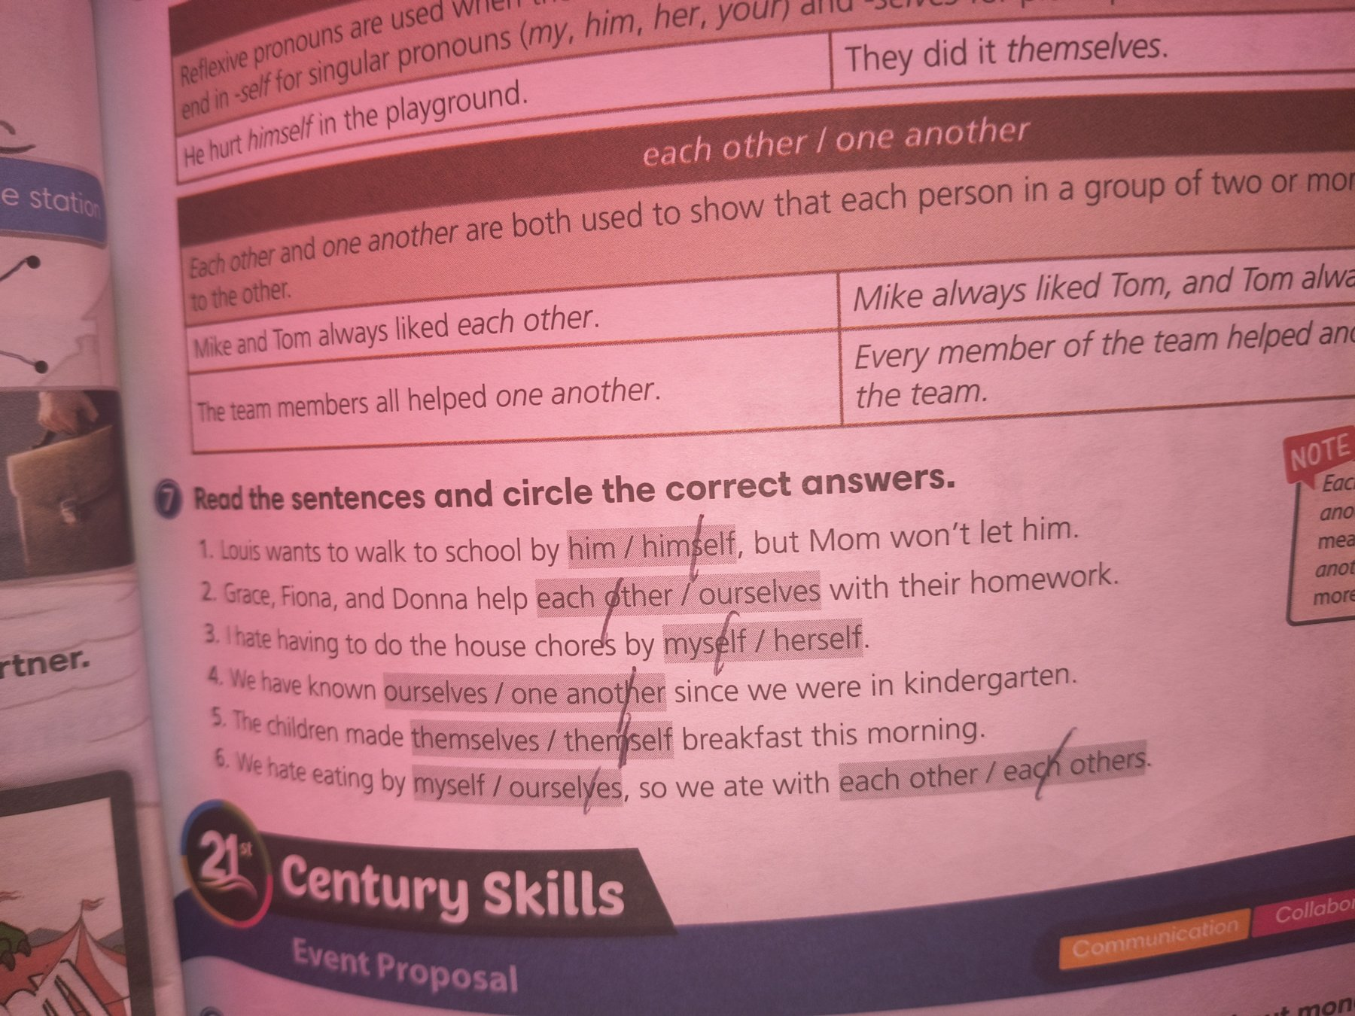

Página 15 – Actividades 6, 7, 8, 9 y 10 (2/2)
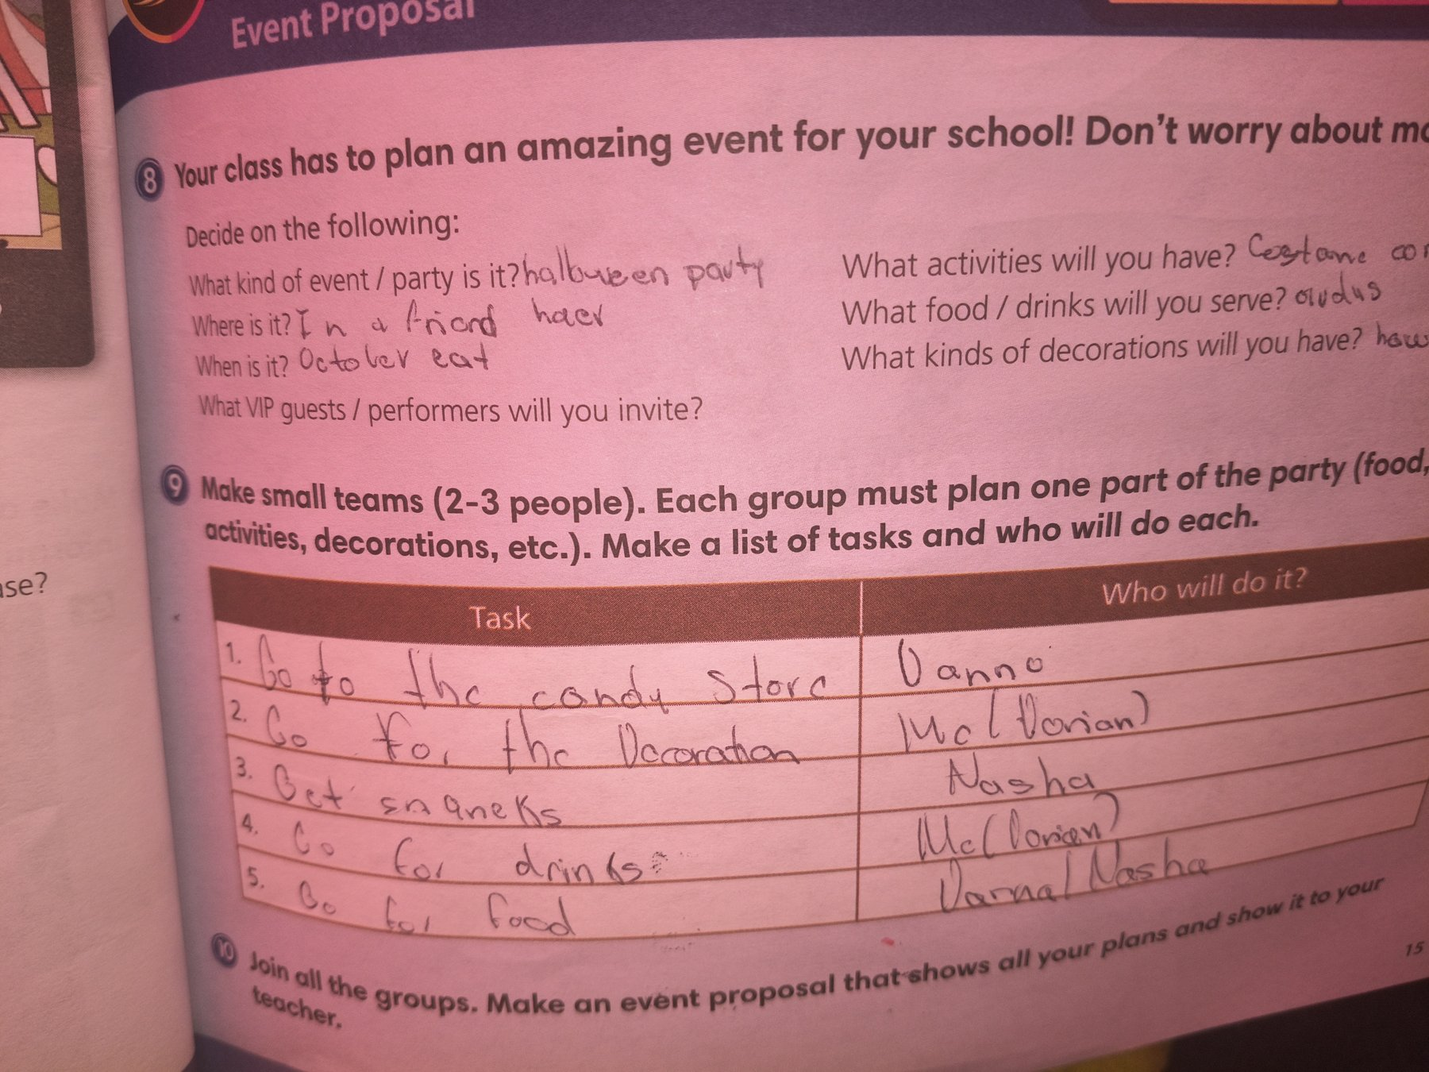

Página 17
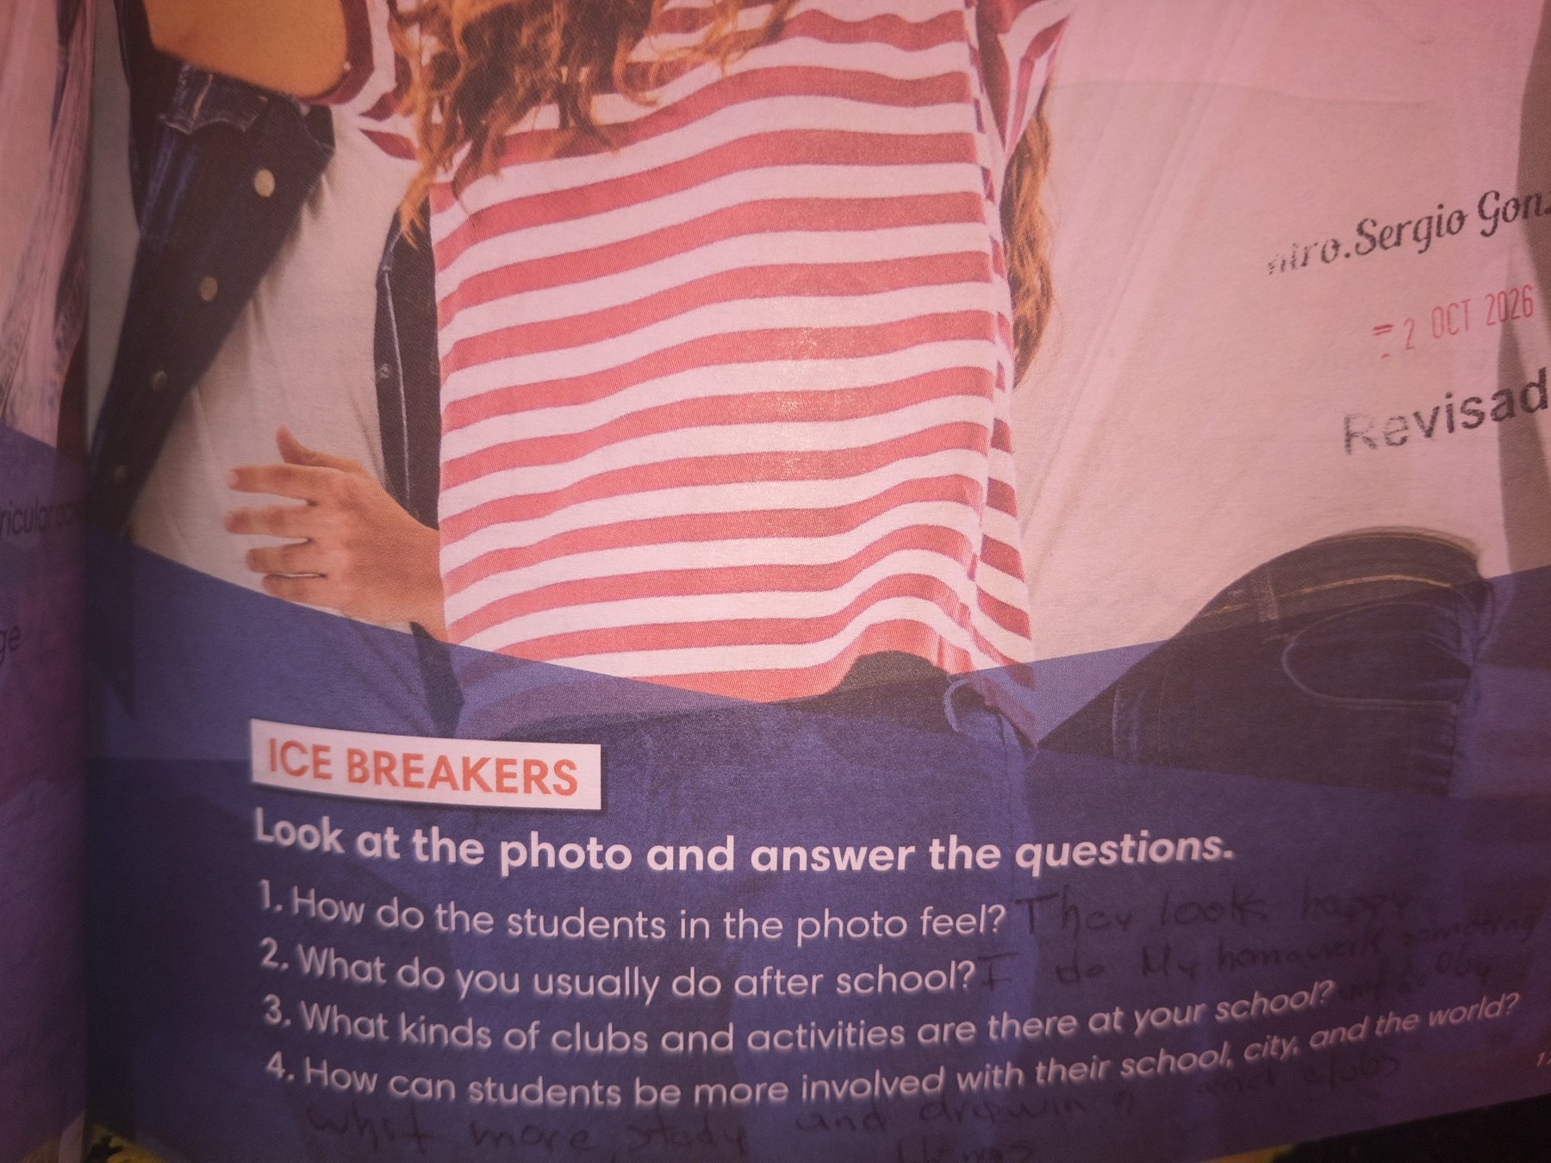

Página 19 (1/3)
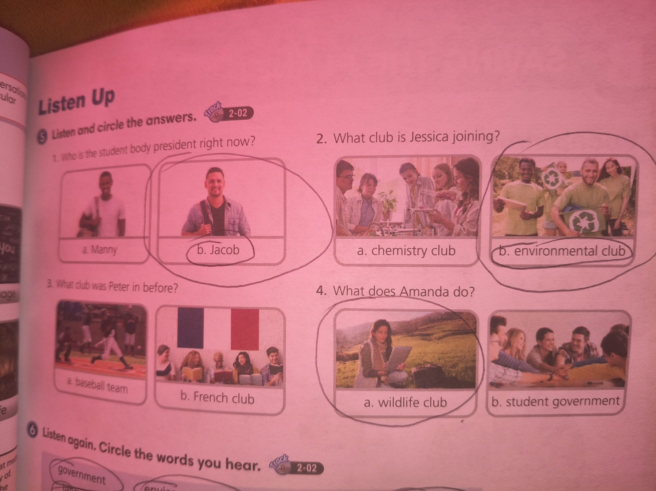

Página 19 (2/3)
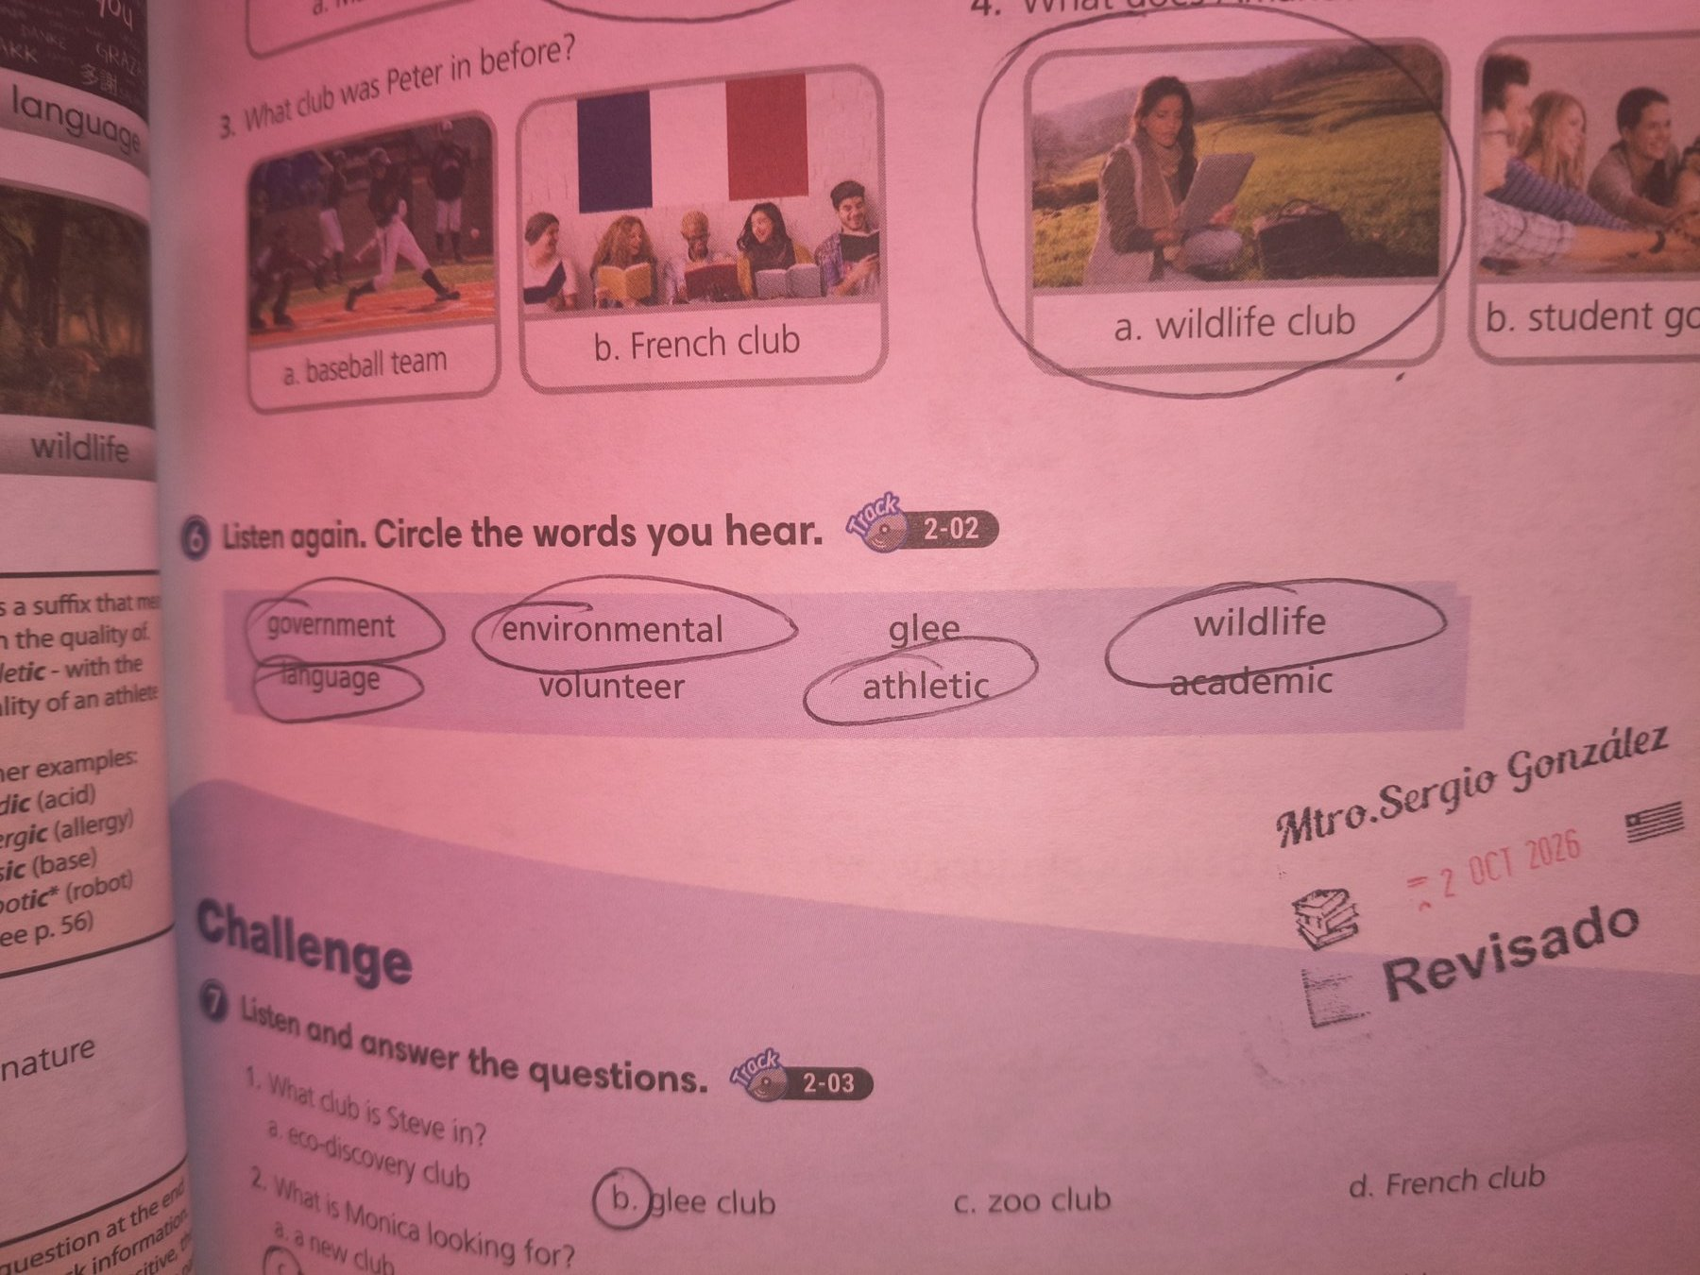

Página 19 (3/3)
